Муниципальное казенное общеобразовательное учреждение
«Элисенваарская средняя общеобразовательная школа»
(МКОУ «Элисенваарская СОШ»)
186720 Республика Карелия, Лахденпохский р-н, п. Элисенваара, ул. Школьная, д.7,
тел/факс (814)50 33-651, elis-ch-37@yandex.ru
Класс | 6
Предмет | Математика
Учитель | Васильева Л.В.
Дата проведения урока по расписанию | 19.10.2020г.
Адрес электронной почты для отправки выполненного задания | vas_lar@mail.ru
Время для консультаций | 15.00 ч – 17.00 ч.
Срок сдачи на проверку/срок изучения | 19.10.2020
Тема урока | Контрольная работа по теме «Десятичные дроби»

Вариант 1: Воронцова Н, Грызунова В, Колесникова А, Леонова А, Перминова Л, Степанов М.

Вариант 2: Выжиковский И, Дудковская К, Зубкова М, Кручинина Ю, Леонова В, Прантс Д, Солдатенкова В

Вариант 1
1. Запишите числа:
а) в виде десятичной дроби;
б) 0,1; 5,73; 0,008 – в виде обыкновенной дроби.
2. Начертите координатную прямую (за единичный отрезок примите 10 клеток). Отметьте на ней точки с координатами: А(0,7); В(1,3); С(2,2).
3. Сравните числа: а) 4,86 и 4,805; б) 0,01 и 0,009.
4. Дополните равенство: а) 380 м = …км; б) 10кг 800г = …кг.
5. Запишите в виде десятичной дроби:
6. Выразите 4мин 15с в минутах и запишите результат в виде десятичной дроби.
7. Какие цифры можно подставить вместо звездочки, чтобы было верно неравенство (перечислите всевозможные случаи): 23, 65 < 23, *51?
8. Найдите разность 0,056?
Вариант 2
1. Запишите числа:
а) в виде десятичной дроби;
б) 7,1; 0,18; 0,3210 – в виде обыкновенной дроби.
2. Определите координаты точек A, B, C , отмеченных на координатной прямой.
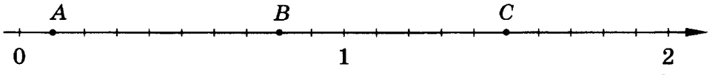
3. Сравните числа: а) 6,435 и 6,44; б) 0,02 и 0,007.
4. Выразите в километрах: а) 4км 300 м; б) 150м.
5. Запишите в виде десятичной дроби:
6. Выразите 5,3ч в часах и минутах и запишите результат в виде десятичной дроби.
7. Сократите дробь и запишите ее в виде десятичной дроби.
8. Расположите в порядке возрастания числа: ?

